
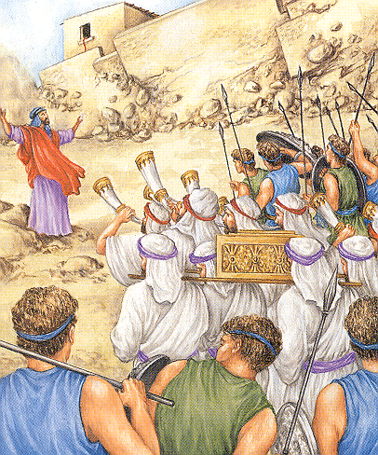
Беседы
Беседы
Беседы
Беседы
Р 15 К
Р 15 К
Р 15 К
Р 15 К
Божий план спасения
Божий план спасения
Божий план спасения
Божий план спасения
90
90
90
90
Р15K
Р15K
Р15K
Р15K

Я. Н. Пейсти

Я. Н. Пейсти

Павел Джеймс

Божий План Спасения

Радиопередачи 49 - 54
Иисус Навин, Пасха, падение Иерихона, Гедеон, Самсон

Павел Джеймс

Павел Джеймс

Павел Джеймс

Божий План Спасения
Божий План Спасения
Божий План Спасения

Радиопередачи 49 - 54

Радиопередачи 49 - 54

Радиопередачи 49 - 54
Иисус Навин, Пасха, падение Иерихона, Гедеон, Самсон
Иисус Навин, Пасха, падение Иерихона, Гедеон, Самсон
Иисус Навин, Пасха, падение Иерихона, Гедеон, Самсон

